**ZARZĄDZENIE NR 0050/298/23**

**PREZYDENTA MIASTA TYCHY**

**z dnia 31 sierpnia 2023 r.**

**w sprawie przeznaczenia do wydzierżawienia w trybie bezprzetargowym   
nieruchomości zabudowanej położonej w Tychach przy ul. Ciasnej 3**

**oraz ustalenia stawki z tytułu dzierżawy tej nieruchomości**

Na podstawie art. 30 ust. 1 i ust. 2 pkt 3 ustawy z dnia 8 marca 1990 roku o samorządzie gminnym (Dz. U. z 2023 r., poz. 40 z późn. zm.), art. 13 ust. 1 oraz art. 37 ust. 4 ustawy z dnia 21 sierpnia 1997 roku o gospodarce nieruchomościami (Dz. U. z 2023 r., poz. 344 z późn. zm.)

**zarządzam, co następuje:**

**§ 1**

Przeznacza się do wydzierżawienia w trybie bezprzetargowym nieruchomość położoną   
w Tychach przy ul. Ciasnej 3, będącą własnością Gminy Miasta Tychy, składającą się z działki   
nr 5166/70 o pow. 1248 m2 (użytek Bi) zabudowanej budynkiem z funkcją użytkową: „budynek oświaty, nauki, kultury oraz budynki sportowe” o pow. użytkowej 1316,70 m2, na cele działalności spółki prawa handlowego, w której miasto jest największym udziałowcem, na okres 3 lat, zgodnie   
z załącznikiem mapowym.

**§ 2**

Ustala się miesięczną stawkę czynszu za dzierżawę nieruchomości wymienionej w § 1w wysokości 1000,00 zł netto plus podatek VAT za całą nieruchomość.

**§ 3**

Czynsz dzierżawny płatny jest z góry w terminie do dnia 20-go każdego miesiąca.

**§ 4**

Wykonanie zarządzenia powierza się Naczelnikowi Wydziału Gospodarki Nieruchomościami.

**§ 5**

Zarządzenie wchodzi w życie z dniem podpisania.

Prezydent Miasta Tychy

/-/ mgr inż. Andrzej Dziuba

Załącznik mapowy   
do Zarządzenia nr 0050/298/23  
Prezydenta Miasta Tychy  
z dnia 31 sierpnia 2023 r.

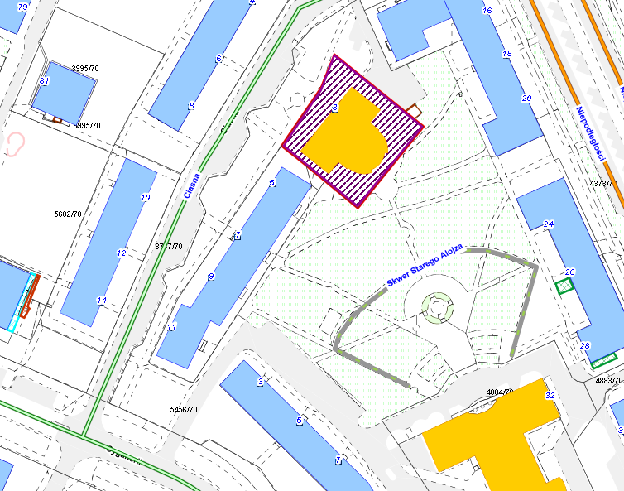

|  |  |
| --- | --- |
| LEGENDA | |
|  | Teren do dzierżawy grunt+budynek  - na cele działalności spółki prawa handlowego, w której miasto jest największym udziałowcem |